Профориентационная работа в КГУ «ОШ№19 отдела образования города Темиртау Управление образования Карагандинской области» за 2024-2025учебный год.
Организация профориентационной работы направлена на обеспечение социальных гарантий в вопросах профессионального самоопределения всех участников образовательных учреждений.
Взаимодействие школы с высшими учебными заведениями, колледжами включает такие виды деятельности как:
• Познавательная – обзорные и тематические экскурсии по факультетам;
• Научно-просветительская – встречи с интересными людьми, деканами факультетов, профессорско-преподавательским составом;
• Профориентационная – встречи со студентами, проведение совместных конференций, конкурсов$
• Художественно-эстетическая – концерты, конкурсы рефератов, олимпиад, интеллектуальных игр. Главную задачу совместной работы на ближайшую перспективу, мы видим в том, чтобы сделать новый шаг в развитии системы непрерывного образования обучающихся в рамках образовательной вертикали «Школа – ВУЗ-колледж» и создать целостную систему учебной и внеурочной деятельности на основе:
• Преемственности образовательных программ и педагогических технологий;
При организации профориентационной работы в школе соблюдаются следующие принципы:
1) Систематичность и преемственность - профориентационная работа ведется с начальной школы по выпускной класс.
2) Дифференцированный и индивидуальный подход к обучающимся в зависимости от возраста и уровня сформированности их интересов, от различий в ценностных ориентациях и жизненных планах, от уровня успеваемости.
3) Оптимальное сочетание массовых, групповых и индивидуальных форм профориентационной работы с обучающимися и родителями (законными представителями).
4) Взаимосвязь школы, семьи, ВУЗов, профессиональных учебных заведений, службы занятости, общественных молодежных организаций.
5) Связь профориентации с жизнью (органическое единство потребностями общества в кадрах).
Задачами профориентационной работы в школе являются:
1. Оказание помощи обучающимся в решении профессионального самоопределения;
2. Содействие формированию самостоятельного и осознанного выбора профессий с учетом их ценностных ориентаций, способностей и возможностей, жизненных планов и перспектив.
Основными направлениями работы с обучающимися и их родителями (законными представителями) в школе являются:
1. Информирование обучающихся о профессиях, путях их получения, возможностях трудоустройства, пропаганда востребованных на рынке труда профессий;
2. Изучение с привлечением специалистов и с использованием современных методов и средств диагностики профессионально важных качеств обучающихся;
3. Коллективные и индивидуальные, с участием педагога-психолога, консультации обучающихся по вопросам выбора профессии;
4. Организация экскурсий на предприятия с целью знакомства с профессиями и организацией труда;
5. Организация встреч с представителями учебных заведений;
6. Организация совместных мероприятий с вузами и колледжами;
7. Посещения дней открытых дверей учебных заведений;
8. Работа с родителями включает в себя выступления представителей вузов/колледжей,
педагога-психолога, классных руководителей.

Отчет о выполнении плана работы по профориентации

1. Организационно-педагогическая работа
а) разработка системы работы школы по профориентации обучающихся;
б) информирование обучающихся о системе среднего и высшего профобразования;
в) организация посещений вузов и колледжей;
г) организация встреч обучающихся с представителями вузов и колледжей;
2. Информационное обеспечение учащихся
Консультирование обучающихся по результатам профориентационных диагностик; помощь в выборе профессии
3. Психолого-педагогическая поддержка
Кто проводит диагностику- психолог
С кем проводится диагностика- учащиеся 8,9,10,11 классов
Профориентационная диагностика по методике Климова
ФИО психолога: педагог-психолог Мысливцева О.С.
4. Работа с родителями
Важным звеном в профориентации является работа с родителями. Родители обычно принимают активное участие в определении жизненных и профессиональных планов своих детей. Вместе с тем, вопросы выбора профессии и определения путей образования представляет трудную задачу, как для самих обучающихся, так и их родителей (законных представителей).
Грамотный подход к выбору профессии в этой ситуации стал, пожалуй, даже более актуален.
Освоение учебного плана в дистанционном формате имеет свою специфику,
Это прежде всего систематичность и преемственность - профориентационная работа ведется с начальной школы по выпускной класс.
На начальной ступени обучения ранней предпрофильной подготовке придается важное значение, так как, на ее основе базируется дальнейшая работа с учащимися в среднем и старшем звене.
Профориентационная работа в начальной школе соответствует следующим
принципам:
-системность и преемственность – работа ведётся с 1 по 4 класс
-Дифференцированный и индивидуальный подход к детям в зависимости от
их возрастных особенностей
- разнообразные формы работы с учащимися и их родителями
Анализируя программы воспитательной работы классных руководителей начальной школы, можно выделить задачи профессионального самоопределения для учащихся:
- предоставить общие сведения о трудовой деятельности;
- дать знания о содержании труда самых распространенных профессий;
- о правилах поведения в процессе трудовой деятельности;
-сформировать мотивацию и интерес к трудовой и учебной деятельности,
-стремление к коллективному общественно-полезному труду;
-воспитывать трудолюбие, старательность, аккуратность, настойчивость в
достижении поставленных задач.

В соответствии с задачами профессионального самоопределения ставятся
и цели работы каждого года обучения:
Цель работы в первом классе – более подробное знакомство учащихся с
видами трудовой деятельности, уже знакомыми им, с профессиями
родителей, бабушек и дедушек.
Во втором классе целью работы является расширение знаний учащихся об
отраслях производства, воспитание трудолюбия. Начало системной работы
по знакомству с отраслями производства и профессиями сферы
обслуживания.
Цель работы в третьем классе – знакомство с классификацией
профессий. Расширение знаний о профессиях востребованных в нашем городе.
Цель работы в четвертом классе – продолжение работы по
классификации профессий, воспитание положительного отношения к труду,
знакомство со сферой торговли.
Профориентационная работа тесно связана со всей
учебно-воспитательной работой и проходит и через уроки, и через
внеурочную деятельность. Например, вопросы, связанные с профессиями,
рассматриваются как на уроках познания мира, естествознания, так и на уроках
математики и русского языка
Например, на уроках русского языка ребятам предлагается выполнять
задания, связанные с той или иной профессией. Например, словарная работа:
директор, агроном, токарь, учитель.
Основная работа по профориентации проводится на классных часах.
Анализируя проведенные мероприятия по профориентации в начальной школе за 2020-2021 учебный год можно сделать вывод о том, что наиболее интересными и имеющими положительные отзывы детей и родителей оказались такие мероприятия:
-Конкурс рисунков «Профессия моих родителей », « Моя будущая профессия» (Приложеие №1)
- Классный час «Мир профессий»
Таким образом, модель раннего профессионального самоопределения подготовки младших школьников в начальной школе эффективна и результативна.
Классными руководителями 5-8 классов проводились классные часы по профориентации и внеклассные мероприятия. Проведены классные часы по теме «Профориентация. Выбор профессии», на которых классные руководители познакомили учащихся с существующими профессиями, показали важность созидательного труда в любой профессиональной деятельности, воспитывали уважительное отношение к труду, к людям различных профессий. Внеклассная работа по формированию профессионального самоопределения и социально – трудовой адаптации у учащихся 5 класса носит побудительный характер. При проведении этой работы, на данном этапе, вызывается познавательный интерес к разным видам деятельности. Так же дети работали на сайте АСППМ, в котором узнавали свои 3 типа личности и проходили тесты, которые показали, какие профессии лучше подходят детям в данном возрасте.

Работа с родителями.
Важным звеном в профориентации является работа с родителями. Родители обычно принимают активное участие в определении жизненных и профессиональных планов своих детей. Вместе с тем, вопросы выбора профессии и определения путей образования представляет трудную задачу как для самих обучающихся, так и их родителей (законных представителей). На родительских собраниях и классных часах в 5-8 классах проходят в виде индивидуальных консультаций - классные руководители поднимают вопросы о важности правильного выбора дальнейшего образования детей с учетом требований современного рынка труда.
В октябре месяце прошло общешкольное родительское собрание, на котором была затронута тема «Профессии, которые выбирают наши дети». В ходе родительского собрания родителям была предоставлена памятка, так же была показана презентация.
В КГУ «ОСШ №19» совместно с преподавателями вузов, ТИПО были организованы конференции, c представителями учебных заведений, экскурсии в учебные заведения, участие в профессиональных пробах и ярмарке профессий. Темы конференций были различными, преподаватели отвечали на вопросы выпускников и их родителей. Полный перечень посещенных учебных заведений и мероприятий (Приложение №1):

Дата | Учебное заведение | Формат проведения | Время | Классы | Кол-во | Ответственный
18.09 | УПК | Диагностическое занятие | 14:00 | 9а | 25 | Бойкова Е.В
22.09 | УПК | Диагностическое занятие | 14:00 | 9г | 28 | Бойкова Е.В
26.09 | УПК | Диагностическое занятие | 14:00 | 9в | 24 | Бойкова Е.В
27.09 | УПК | Диагностическое занятие | 14:00 | 9б | 26 | Бойкова Е.В
29.09 | УПК | Диагностическое занятие | 14:00 | 9д | 27 | Бойкова Е.В
02.10 | КНБ | Беседа | 11:00 | 11 | 70 | Бойкова Е.В
09.10 | КарИУ | День открытых дверей | 14:00 | 11 | 45 | Бойкова Е.В
22.10 | УРФУ Екатеринбург | Беседа | 11:00 | 11 | 70 | Бойкова Е.В
29.10 | Медицинский колледж | День открытых дверей | 14:00 | 9-11 | 20 | Бойкова Е.В
31.10 | ТПТК | День открытых дверей | 14:00 | 9-11 | 90 | Бойкова Е.В
08.01 | 31 колледж | Профпробы | 12:00 | 9 | 15 | Бойкова Е.В
14.01 | КарИУ эконом. факультет | Беседа | 10:00 | 11 | 70 | Бойкова Е.В
14.01 | Военный институт | Беседа | 11:00 | 11 | 65 | Бойкова Е.В
17.01 | Kettik_studio | Беседа | 11:00 | 11 | 72 | Бойкова Е.В
28.01 | НГТУ | Беседа | 10:00 | 11 | 70 | Бойкова Е.В
11.02 | Пожарная часть г. Кокшетау | Беседа | 08:30 | 11 | 55 | Бойкова Е.В
28.02 | КарИУ (отдел экономики) | Беседа | 11:00 | 11 | 68 | Бойкова Е.В
05.03 | КазПотребСоюз | Беседа | 9:30 | 11 | 57 | Бойкова Е.В
27.03 | ТТК | День открытых дверей | 14:00 | 9 | 15 | Бойкова Е.В
11.04 | Музей ПП | Открытое мероприятие | 11:00 | 9,11 | 47 | Бойкова Е.В
23.04 | ТПТК | День открытых дверей | 12:00 | 9,11 | 50 | Бойкова Е.В

Директор КГУ «ОШ № 19» ОО г. Темиртау УО КО Ашкеева А.О

Педагог – профориентатор Бойкова Е.В

Приложение №1

Памятка для родителей на родительском собрании

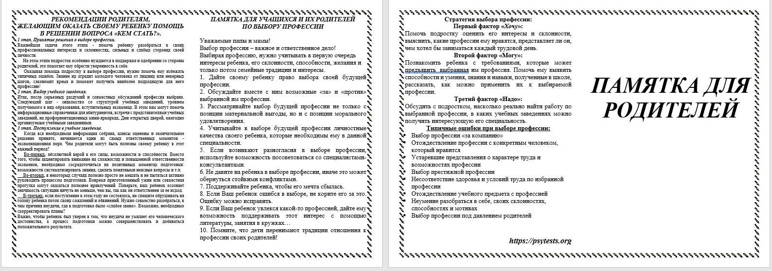
Встреча с представителями КНБ
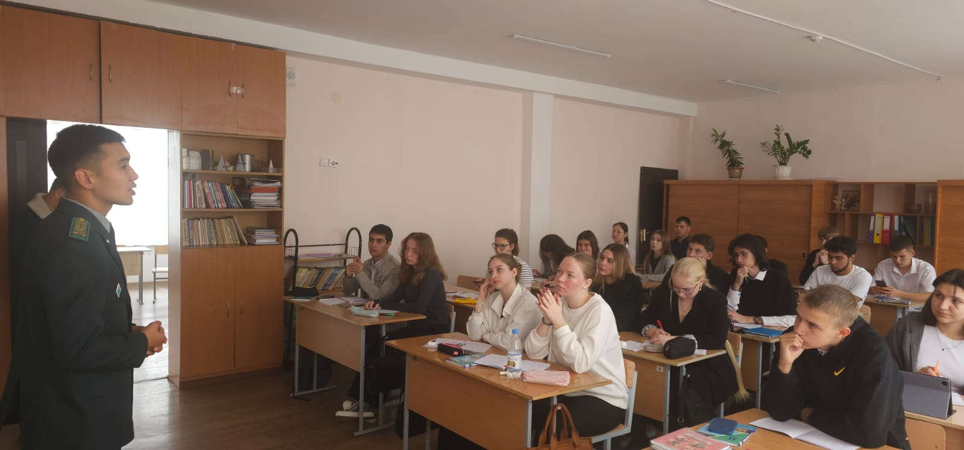
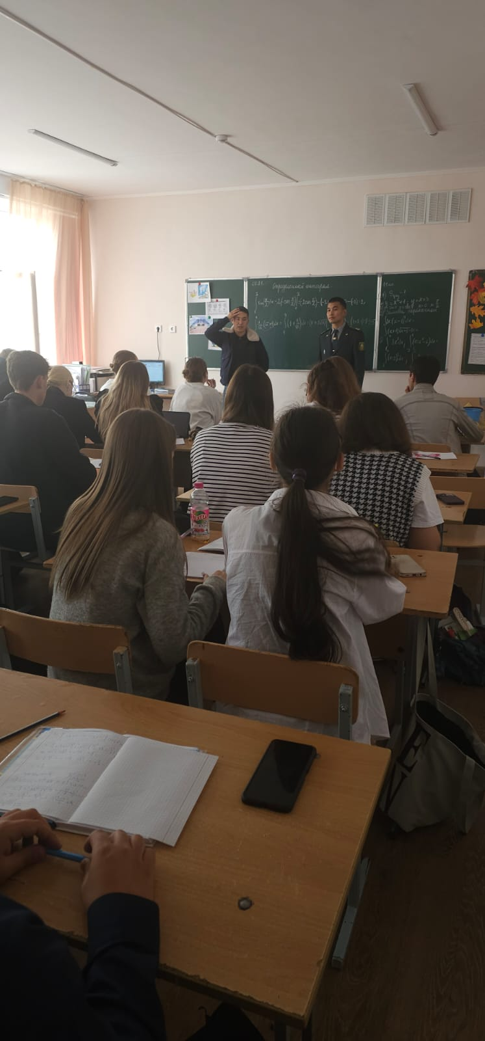
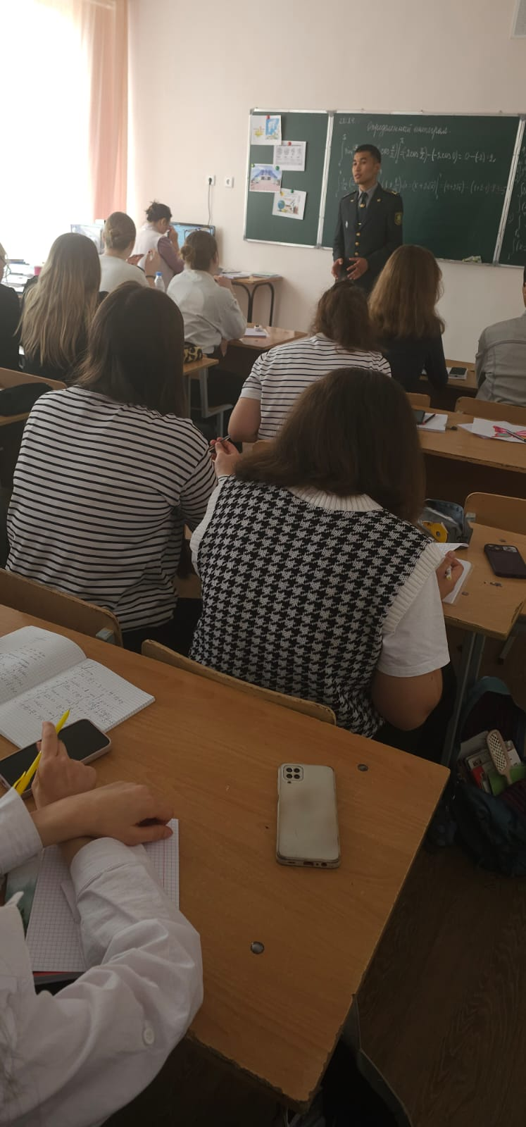

День открытых дверей КарИУ
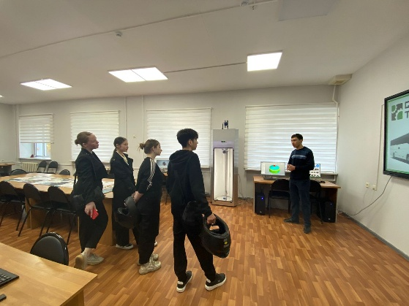
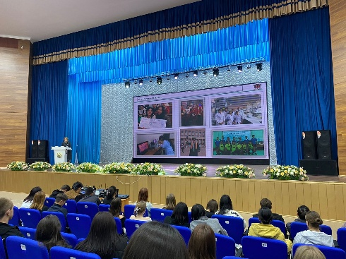
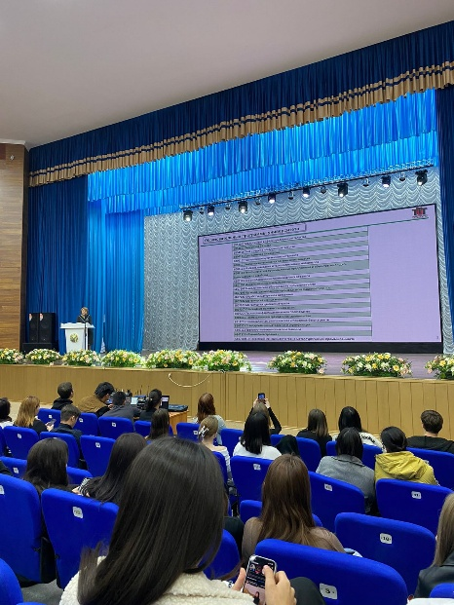

Беседа с представителями УРФУ г. Екатеринбург
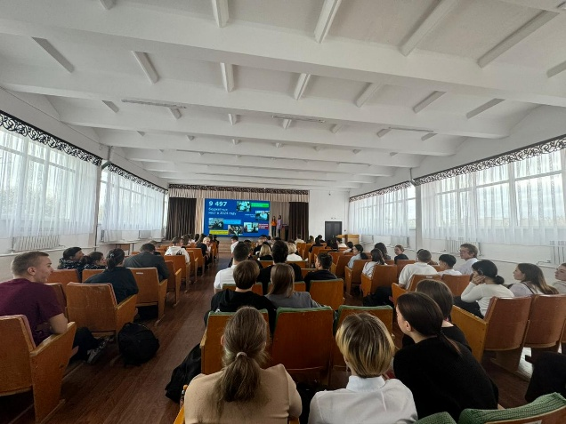
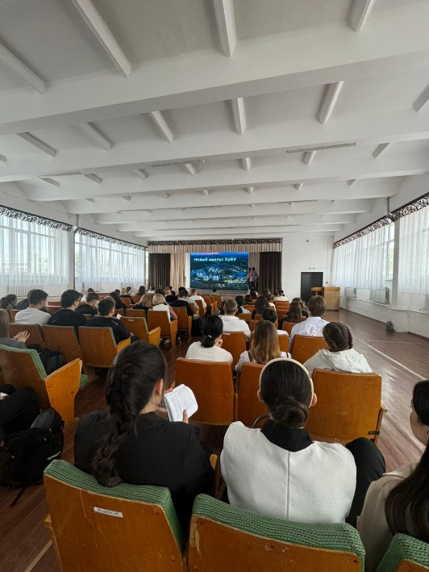
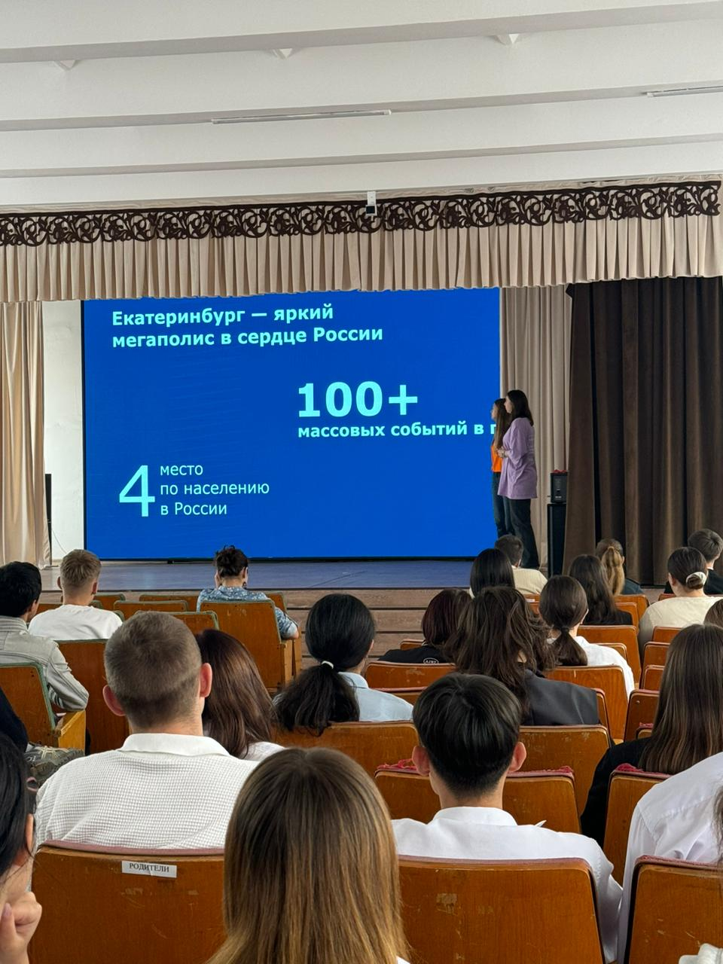

День открытых дверей в Медицинском колледже (ЧУ «ТВМК»)
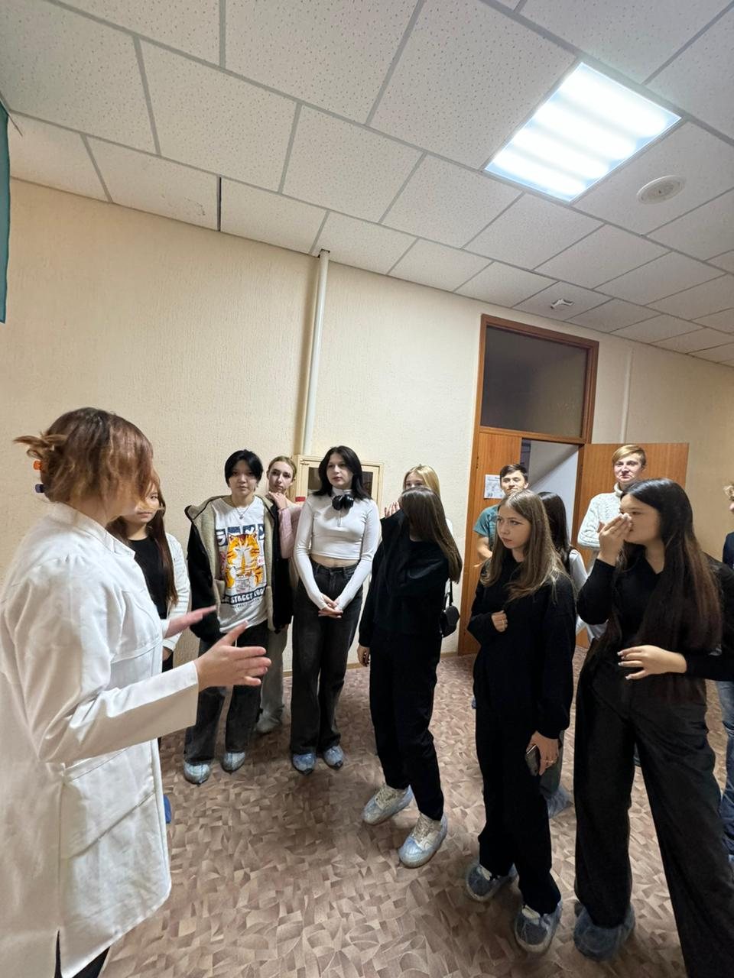
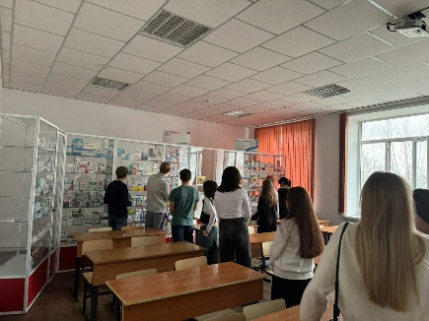
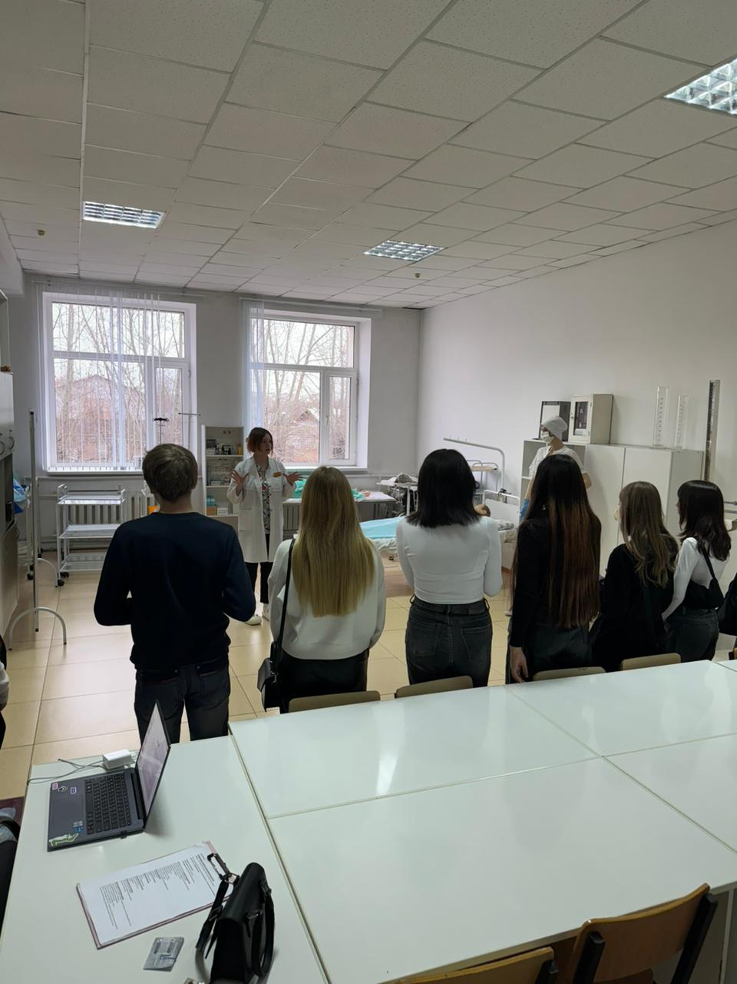

День открытых дверей ТПТК
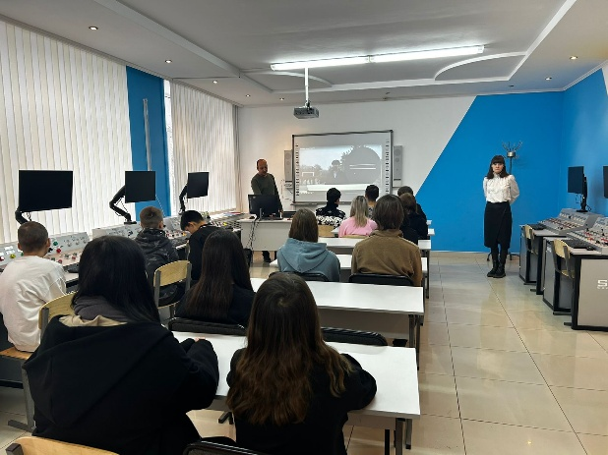
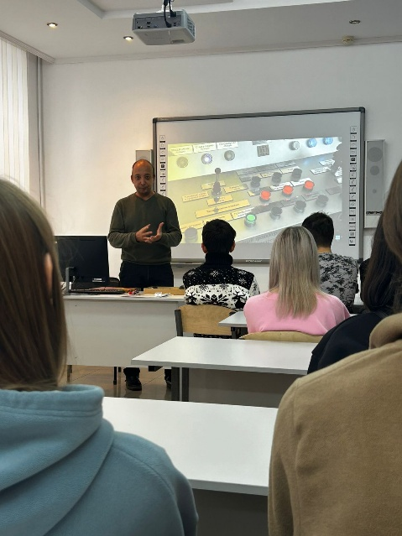
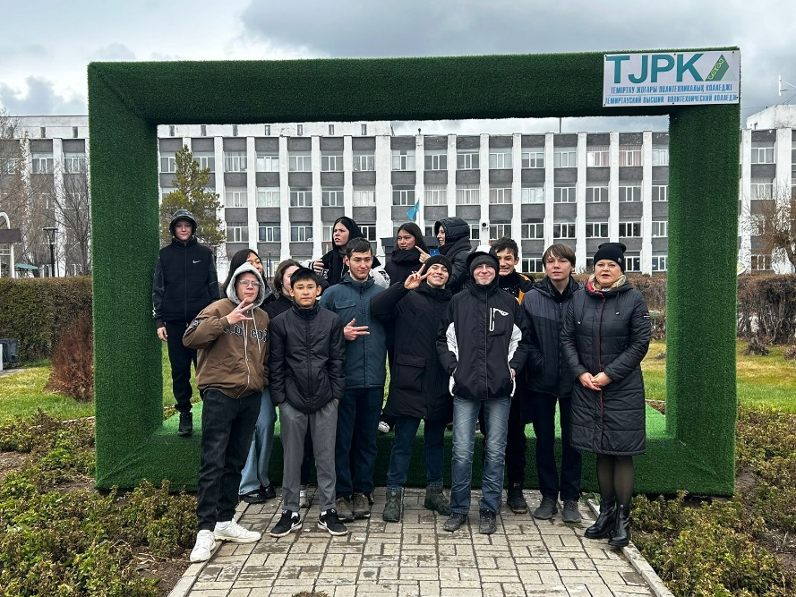

Профпробы 31 колледж
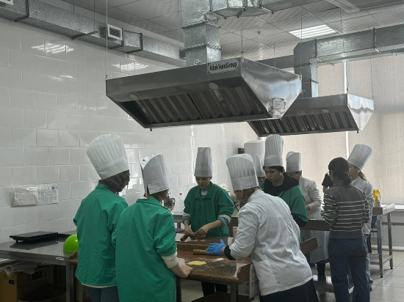
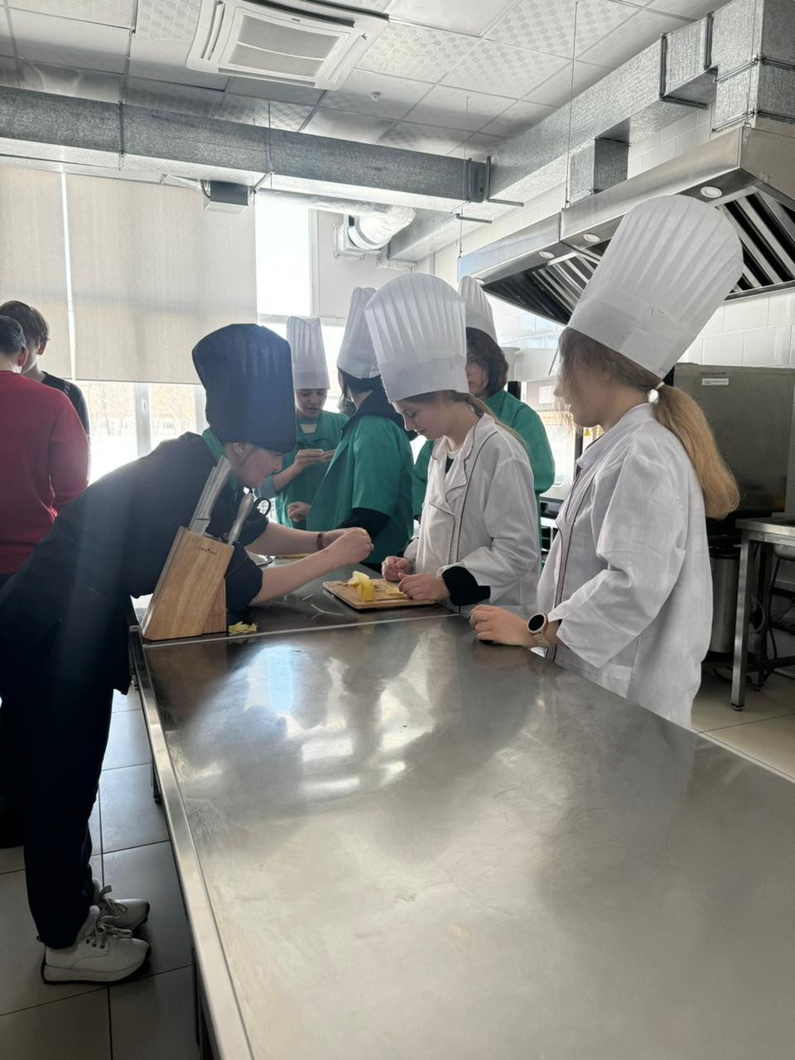
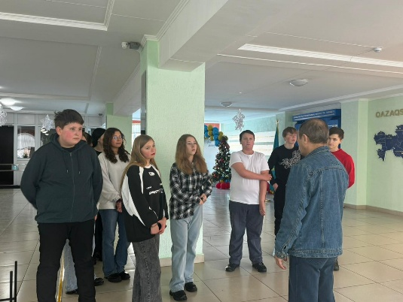

КарИУ (факультет экономики) Беседа
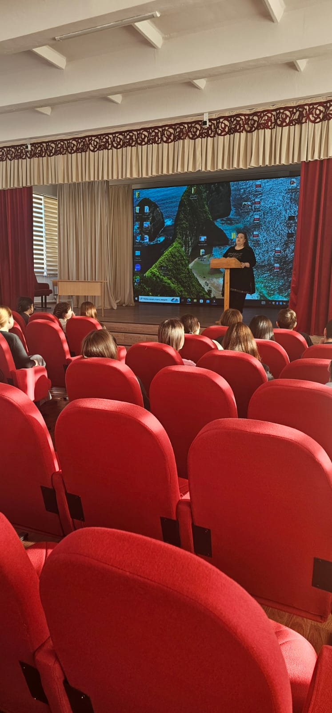

Военный институт (Беседа)

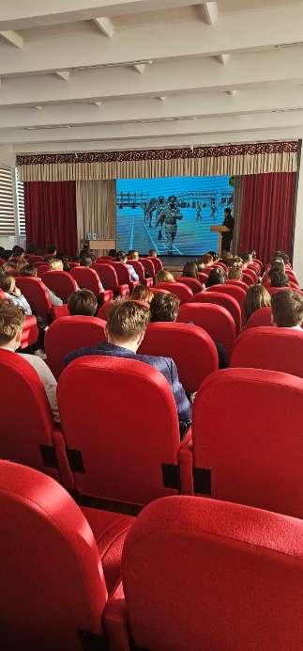

Kettik_studio (Беседа)
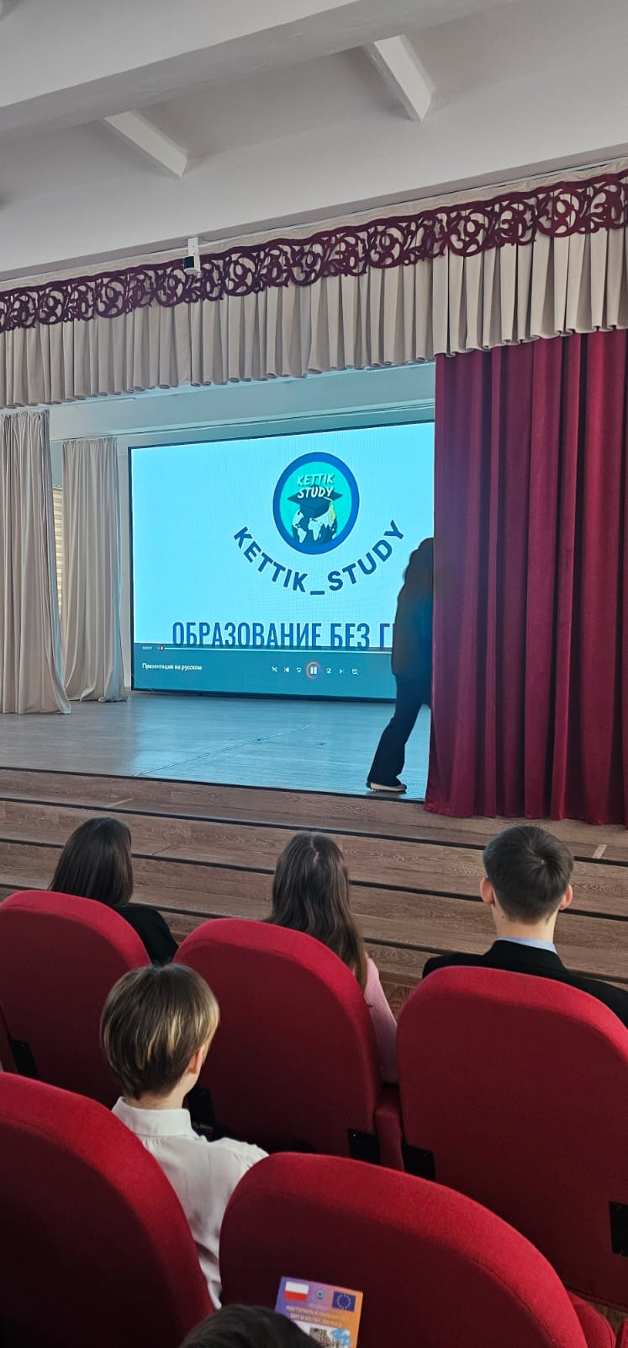
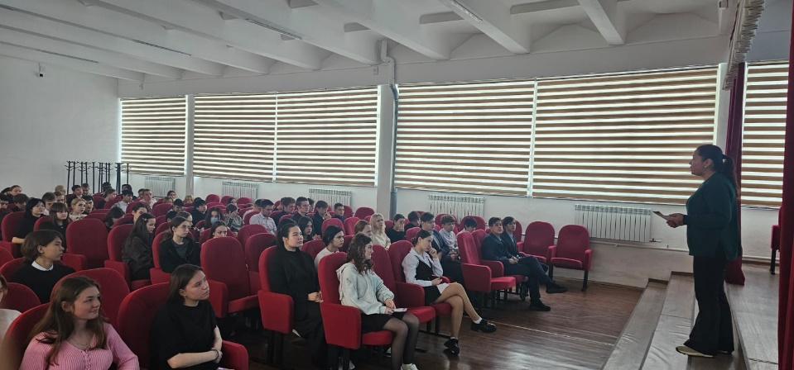

Беседа с представителями Новосибирского государственного технического университета
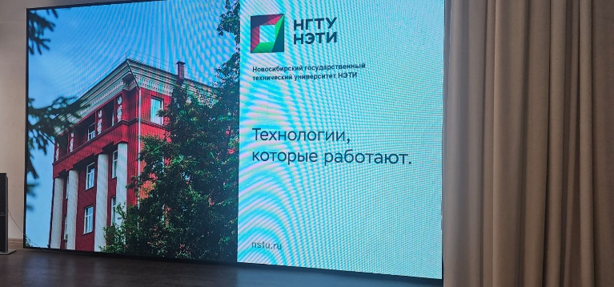
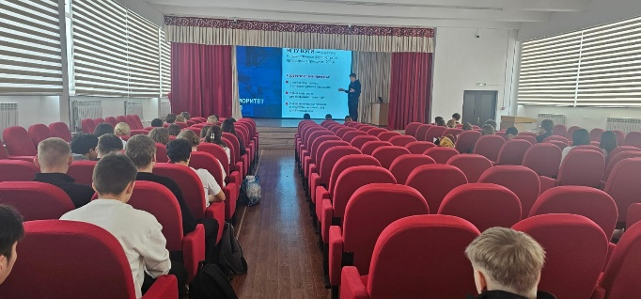
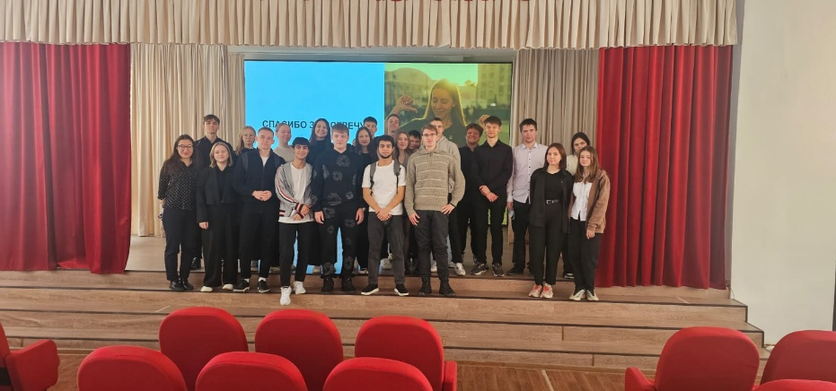

Беседа с представителем пожарной части города Кокшетау
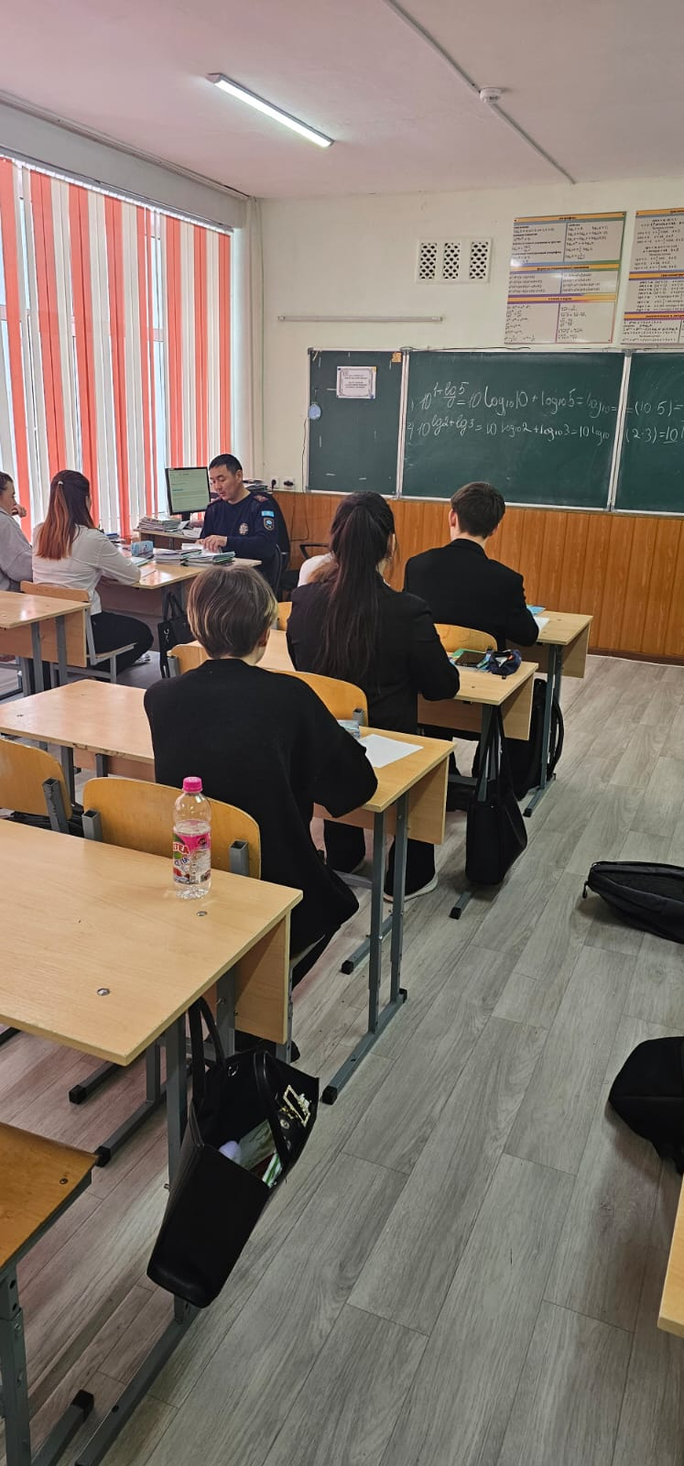
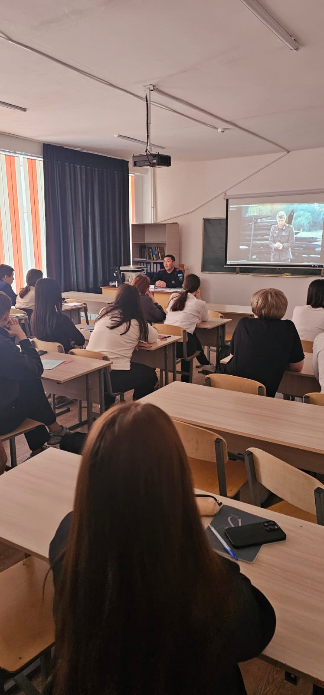

Беседа с представителем КазПотребСоюза
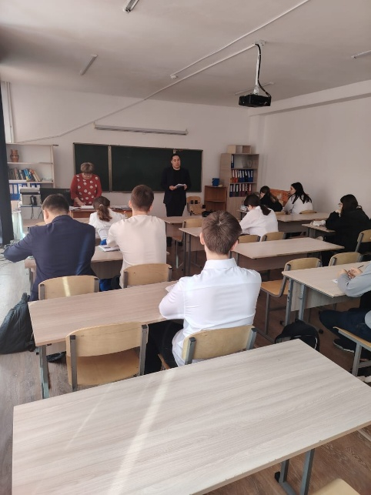
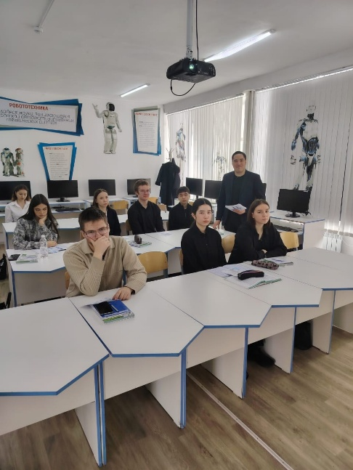
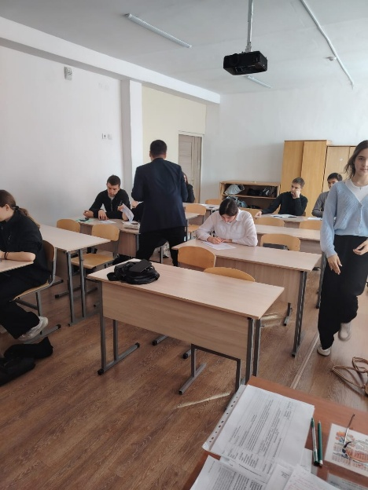

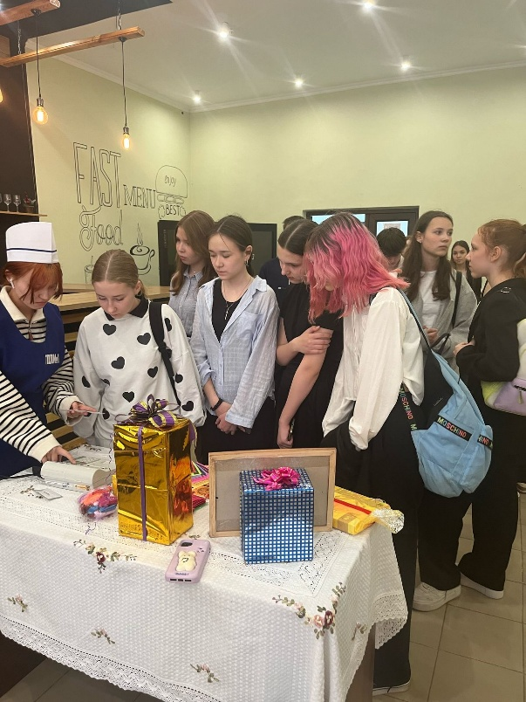
ТТК «День открытых дверей»
